**<데이터베이스 중간 프로젝트>**

12171661 윤혁

**1.What you’ve implemented and what you’ve NOT**

- I have implemented all.

**2.Brief explanation of your implementation**

- 1)create tables는 create <table 이름> (attribute 이름, 자료형, PK or FK) 형식으로 쿼리를 작성했습니다.

- 2)initial data input 은 initial data가 포함된 excel 파일을 바탕으로 해당 정보들을 create 된 table에 PreparedStatement pstmt를 선언하고 sql=”insert into <table 이름> values(?,?,?,?)”를 선언하고 pstmt.set<자료형>(parameterIndex, 입력 값)의 형식으로 작성해주고 pstmt.executeUpdate();를 통해 반영되게끔 하였습니다.

- 3)insert additional data는 과제 word파일의 2번,3번 문장들을 토대로 insert into <table 이름> values, update <table 이름>set <attribute 이름> where 조건의 형식을 사용하여 값을 입력하였습니다.

- 4)select statements는 select 문의 기본 형식과 natural join을 활용하여 조건에 맞는 데이터를 찾아냈습니다.

- 5)update statements는 update 문의 기본형식인 update <table 이름>set <attribute 이름> where 조건의 형식을 활용하여 update 했습니다

- 6)delete statements는 Delete from <table 이름> where 조건의 형식을 바탕으로 더 구체적인 데이터를 찾기 위해 subquery, intersect를 활용하여 조건에 부합하는 값을 삭제했고 그 값은 on delete cascade로 설정 되어있어 related 된 다른 테이블의 값들도 자동으로 삭제되었습니다. 모든 tables를 삭제할 때는 drop table <table 이름들, , ,>의 형식으로 삭제했습니다.

**3.How to compile and run**

- IntelliJ ide를 이용하여 pgadmin4에 project_movie DB를 생성하여 연결하고 컴파일 했습니다.

**4.Display result for all queries**

query 2.1

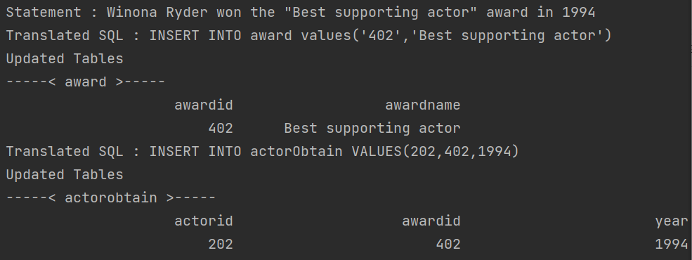

query 2.2

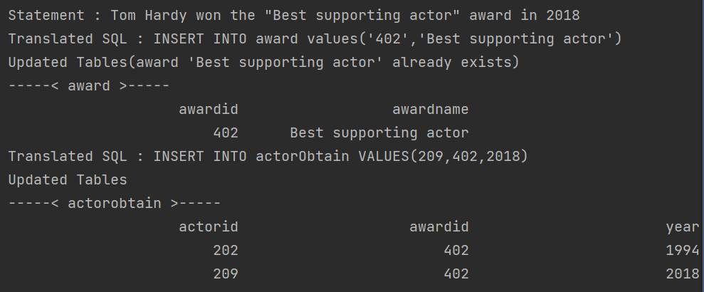

query 2.3

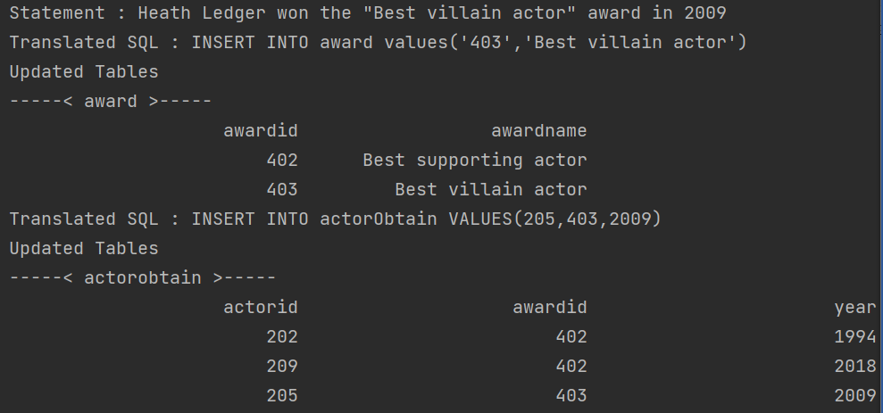

query 2.4

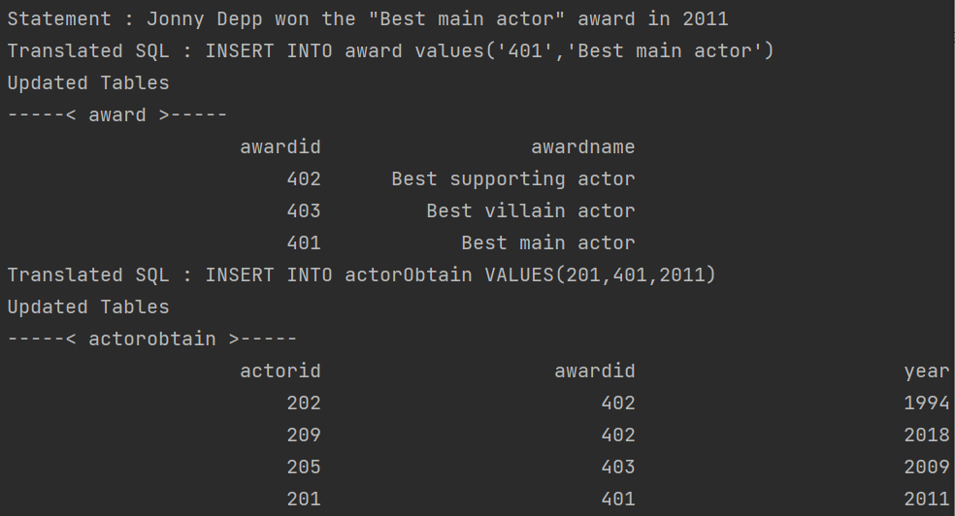

query 2.5

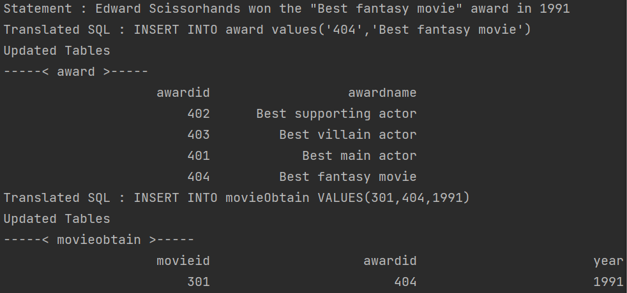

query 2.6

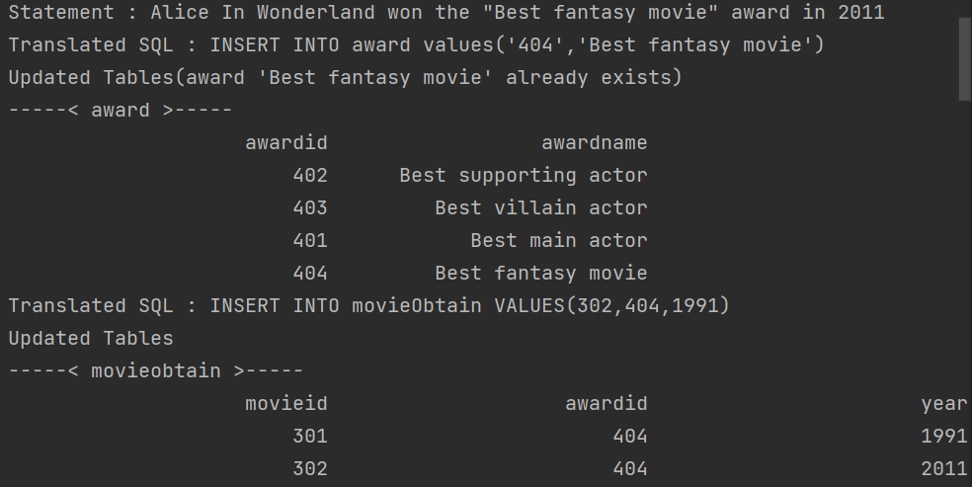

query 2.7

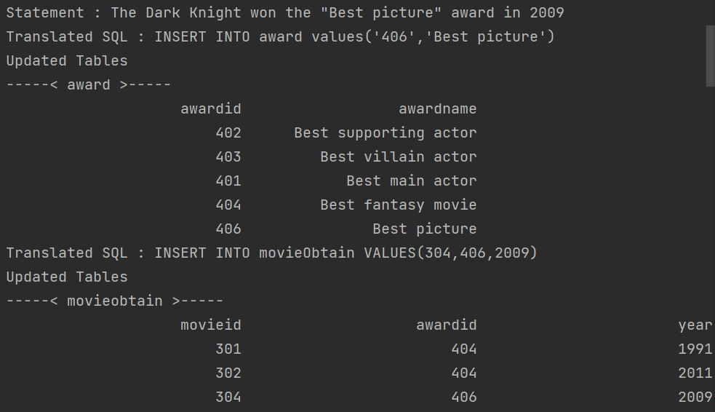

query 2.8

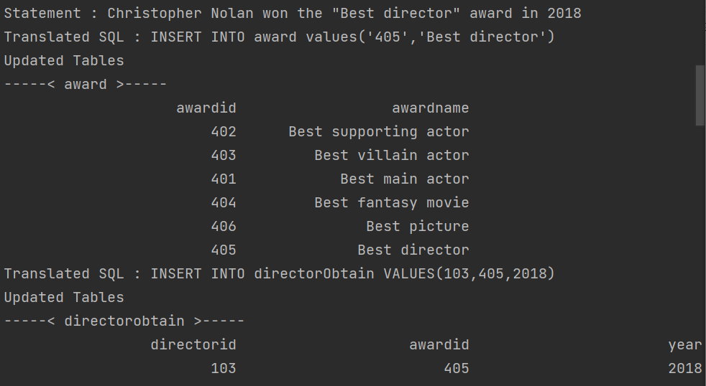

query 3.1

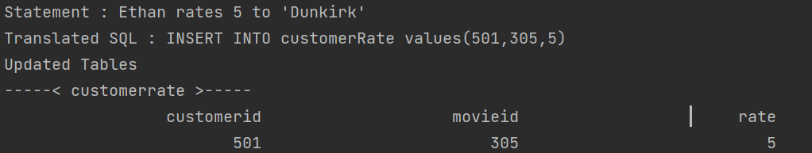

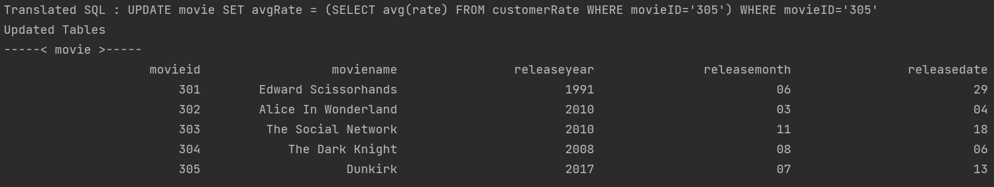

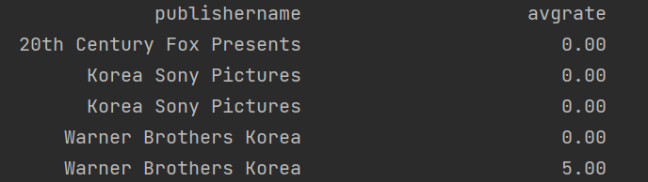

query 3.2

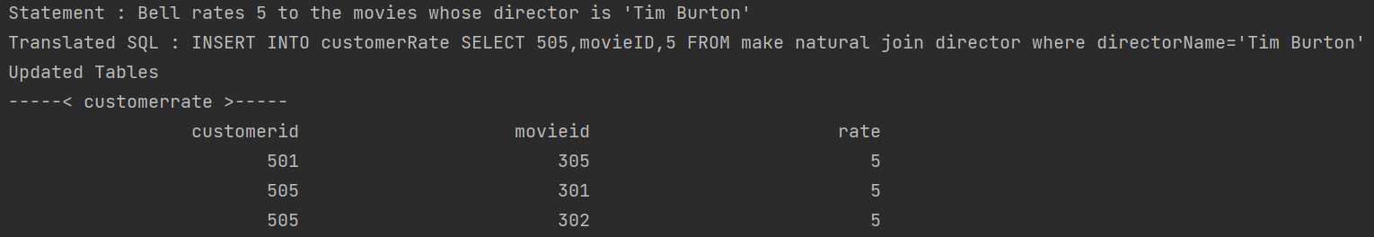

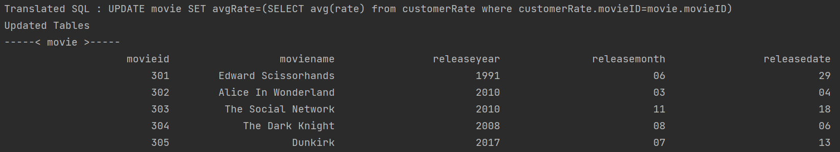

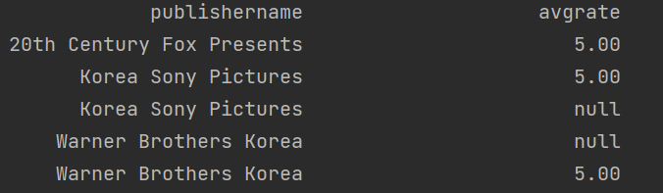

query 3.3

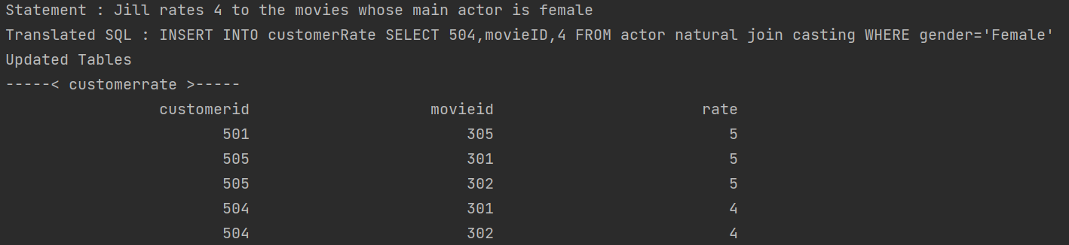

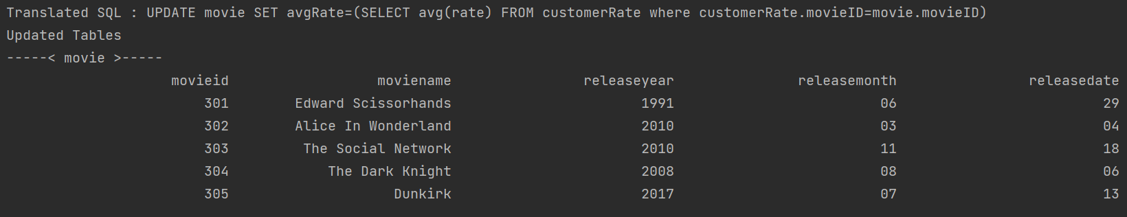

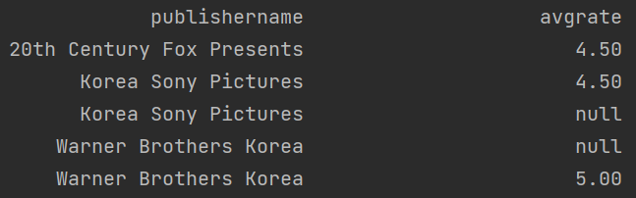

query 3.4

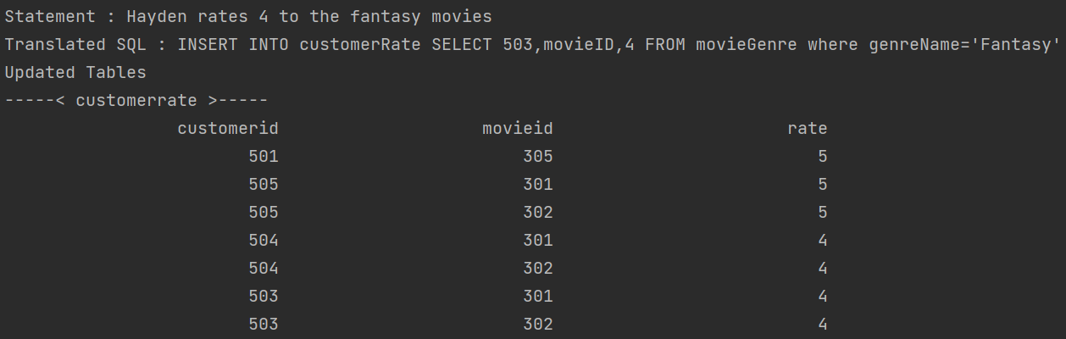

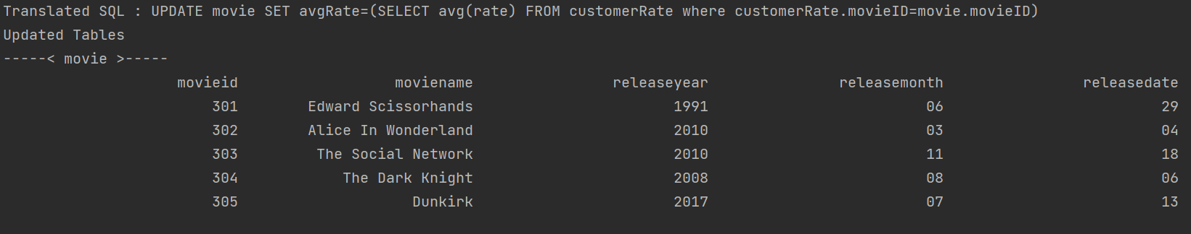

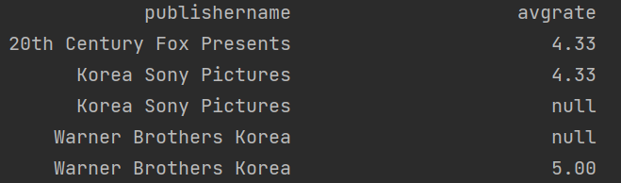

query 3.5

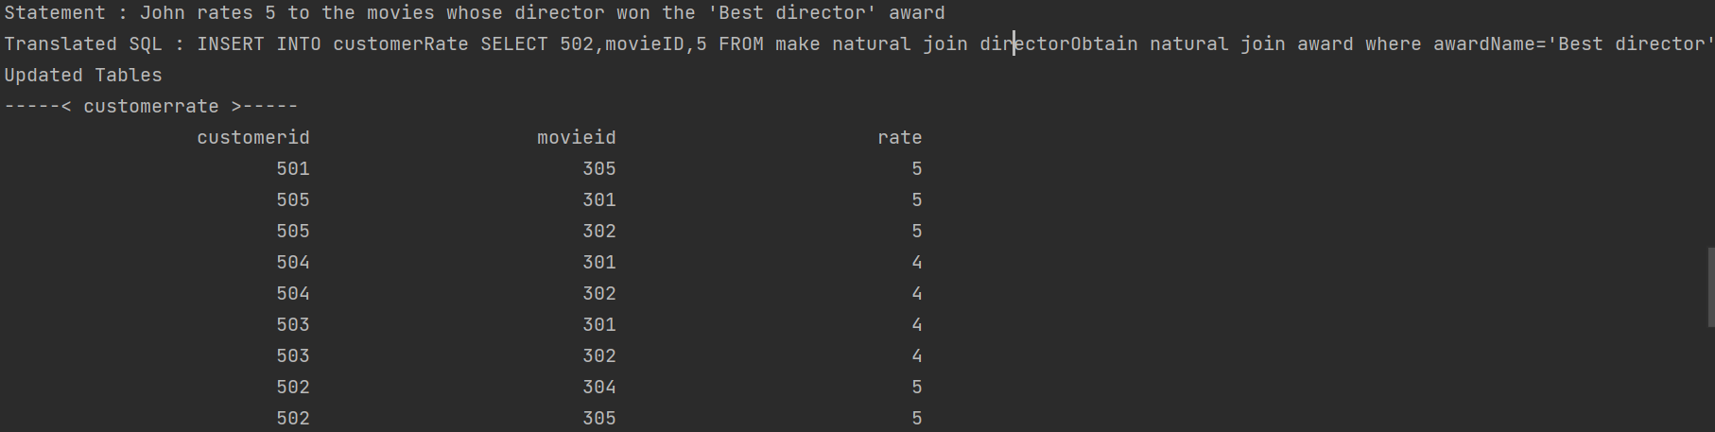

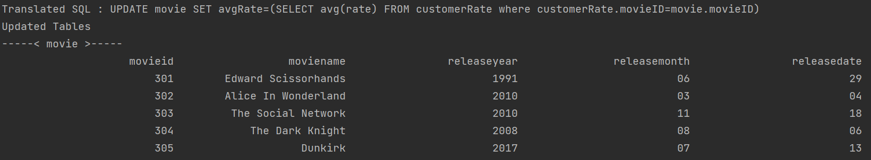

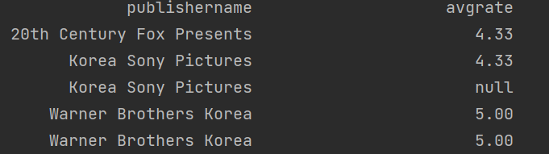

query 4

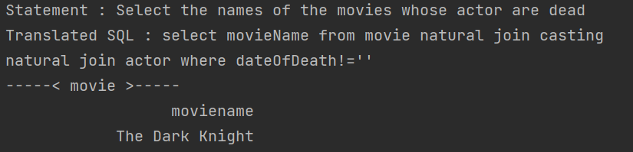

query 5

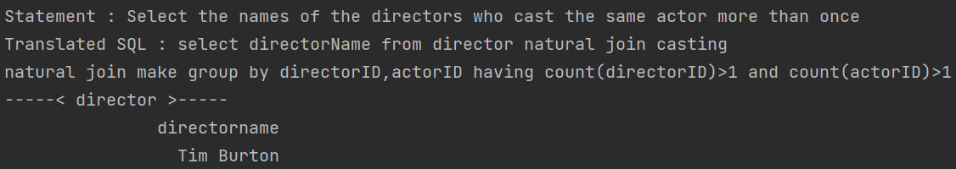

query 6

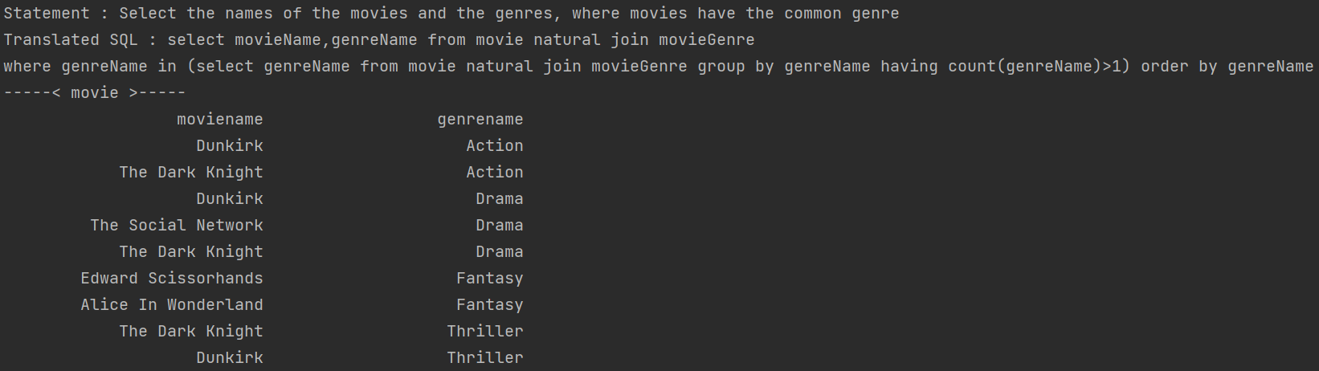

query 7

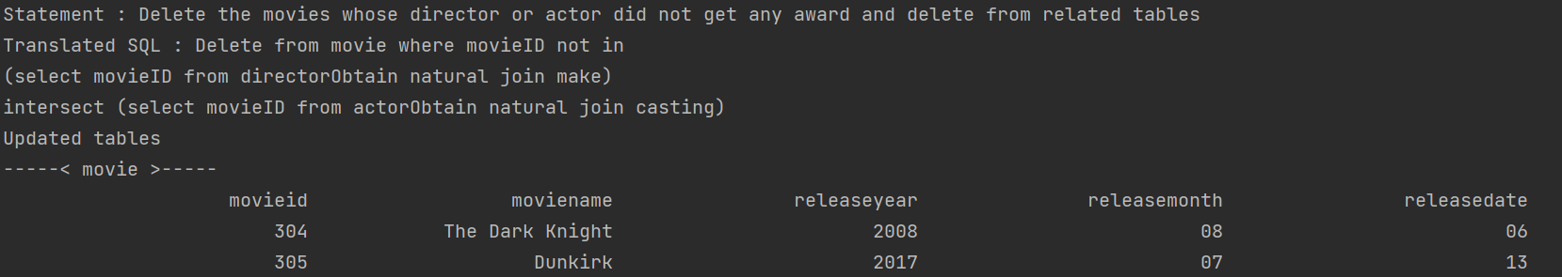

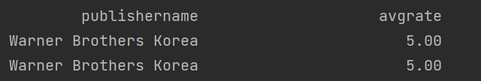

related tables

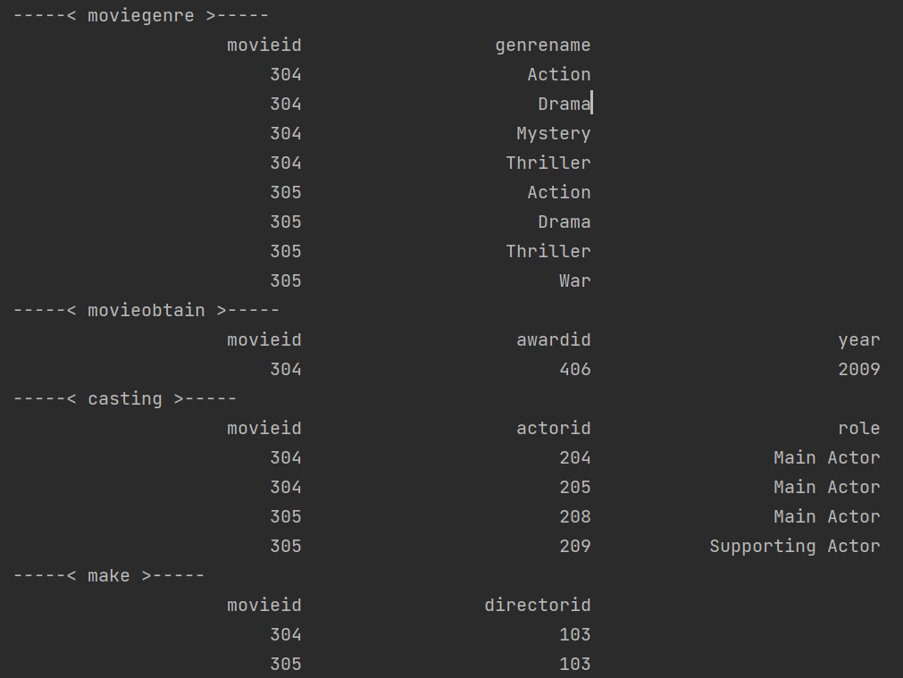

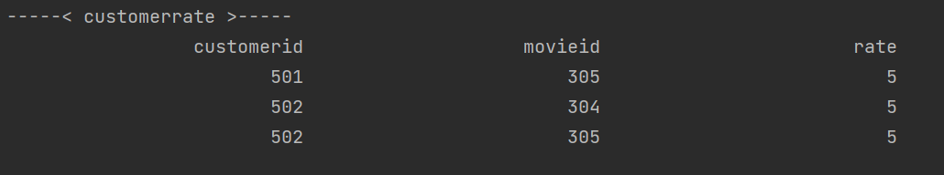

query 8

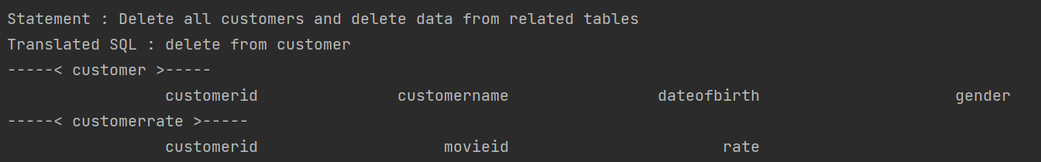



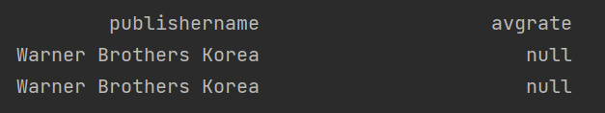

query 9

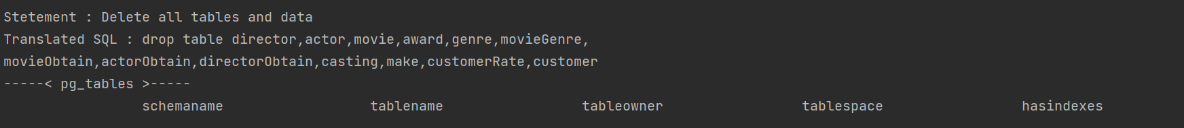

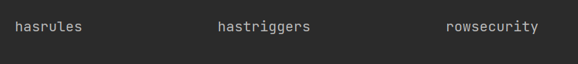

**5.Talk about your experience**

- 작년 인터넷 프로그래밍 수업을 통해 게시판을 만들면서 간단한 MySQL을 구현해봤는데 이번에최동완 교수님의 데이터베이스 수업을 들으면서 한층 높은 단계의 sql문을 구현하고 DB를 다룰 수 있게 되었습니다. 수업 시간에 배운 내용을 토대로 직접 sql문을 작성해보니 문법적인 요소들을 더욱 정확히 알 수 있게 되었고 임의로 만들어진 project_movie라는 비교적 간단한 DB를 다뤄보면서 좋은 기술의 데이터베이스 관리자는 효율적으로 데이터를 넣고 뽑아낼 수 있겠다 라는 생각을 했습니다. 아직 익숙지 않아 시간도 오래 걸리고 쉽지 않았지만 그래도 중간과제의 요구사항을 빠짐없이 수행했다는 것이 만족스럽습니다. 앞으로의 기말 프로젝트, 또한 다른 과목이나 미래의 프로젝트에서도 밑거름이 될 것이라 기대됩니다.

**6.Write your available contact information such as email address (just in case)**

email address: [yhuk122@naver.com](mailto:yhuk122@naver.com)

phone: 010-9395-0647